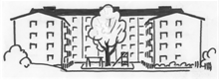
2022-09-26

Informationsbrev BRF Korallen nr 5-22
Höststädning
Lördag den 12 november kl 10.00 städar vi vår gård. Vi håller tummarna för att inte första snön har hunnit komma till dess så att vi kan sopa upp de sista höstlöven som fallit. Vid dåligt väder flyttar vi till samma tid på söndagen i stället. Mer information om vad vi ska göra kommer längre fram.
Snöskottningen i vinter
Tidigare år har en medlem som nu har flyttat hjälp oss med snöskottningen gården. Några medlemmar har erbjudit sig att ta över snöskottningen i vinter och bilda en skottningsgrupp (huset förfogar över en snöslunga, snöskyfflar och sandlåda). Hör av dig till styrelsen om du är intresserad av att vara med i denna grupp så får vi ha ett första möte för att se om detta skulle kunna vara praktiskt möjligt.
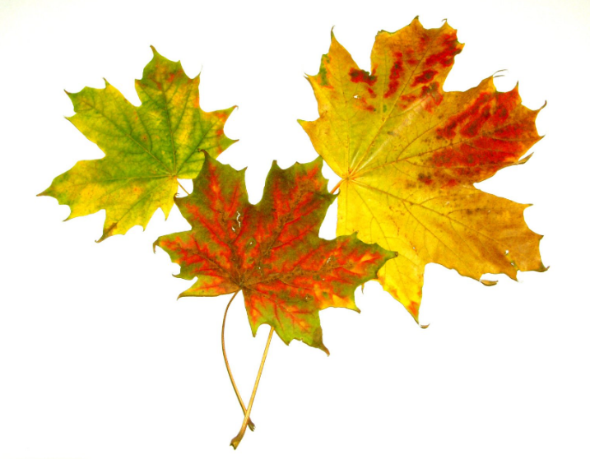
Information från medlemsmötet
Grannsamverkan presenterade sig på mötet. Hör av er till Anki Billerhag port 10, Joakim Schwartz port 2 eller Emma Åkesson om ni vill veta mer eller gå med. https://samverkanmotbrott.se
Anteckningar från medlemsmötet finns upplagt på BRF Korallens hemsida www.korallen1.se.

Glöm inte! BRF Korallen finns på Facebook. Bli medlem!

